Основные принципы совершенствования методики социо-эколого-экономической оценки состояния окружающей среды территорий промышленных зон крупных городов

В. И. Беспалов, Е. В. Котлярова
(РГСУ, г. Ростов-на-Дону)

Проблемы социо-эколого-экономической оценки состояния окружающей среды промышленных зон крупных городов, условий жизнедеятельности работников предприятий с последующим учетом этих результатов в планах и программах развития занимают все большее место в комплексе задач охраны окружающей среды и экономики природопользования.
Устойчивое развитие территорий промышленных зон крупных городов основано на трёх основных аспектах – экологическом, социальном и экономическом. Игнорирование одного из них неизбежно ведет к ухудшению экономического благополучия и социо-экологической комфортности территории. Именно поэтому, на наш взгляд, в процедуру комплексной оценки состояния окружающей среды территорий промышленных зон следует включать определение трех критериев: экономического, экологического и социального.
Экологический критерий характеризует загрязнение атмосферы, воды, почвы и загрязнение физическими полями и определяется как:
$К_{\text{экол}}=\prod_{j=1}^{4}{(З_{j}+1)^{B_{j}}}−1$,
где З_{j} – параметр загрязнения. Экологический ущерб обычно определяется достаточно широким спектром негативных последствий – от ухудшения здоровья людей, проживающих и работающих в районе распространения негативного воздействия, и убытков от потери или гибели представителей флоры и фауны, до изменений экогеологических, ландшафтных и рекреационных условий, ускорения коррозии металлов, износа строительных конструкций, снижения продуктивности сельхозугодий и т.д. [1].
Классический подход к оценке экологического ущерба окружающей среде предполагает расчет условной (приведенной) нагрузки на окружающую среду и ее элементы:
$\underset{i=1}{\overset{n}{М}}\underset{}{{}_{к}}=σ_{к}\sum{A_{i}}m_{i}$,
где М_{к} – показатель условной нагрузки воздействия К-го фактора на окружающую среду, т.усл.н./год (тонны условной нагрузки); А_{i} – показатели относительной экологической опасности i-го загрязняющего вещества, рассчитываются по формуле: А_{i} = 1/ПДК_{i}, (ПДК_{i} – предельно допустимая концентрация i-го загрязняющего вещества, используемого при природопользовании); m_{i} – количество (масса) загрязняющих веществ, поступающих в окружающую среду при природопользовании, т/год; σ_{к} – безразмерная константа, позволяющая учитывать региональные особенности территорий, подверженных негативному воздействию [2].
Тогда экономическая оценка экологического ущерба может быть осуществлена по следующей формуле:
$\underset{k=1}{\overset{n}{Y}}=\sum{γ}M_{к}$,
где γ – экономическая оценка единицы условной нагрузки воздействия k-го фактора на окружающую среду, в стоимостном выражении. Значение этого коэффициента определяется качественными и количественными характеристиками техногенного объекта, а также степенью этого воздействия.
На практике экономическая оценка экологического ущерба территорий промышленной зоны сопряжена со значительными трудностями, связанными с получением полной информации о детальном изменении показателей физических характеристик соответствующих природных ресурсов.
Экономический критерий, с одной стороны, характеризует экономическую выгоду от функционирования на рассматриваемой территории объектов природопользования, а с другой стороны экономические потери, которые несет окружающая среда и работники предприятия от загрязнения, создаваемого этими объектами. Экономический ущерб определяется потребностями общества в их соизмерении с затратами, необходимыми для предотвращения негативного воздействия деятельности человека на окружающую среду и её восстановление. Значение экономического критерия можно получить из следующей формулы:
$К_{\text{экон}}=\frac{У_{а}+У_{в}+У_{п}+У_{э}}{З_{\text{пред}}+\text{Пл}+Э_{\text{эф}}}$,
где У_{j} – экономический ущерб от загрязнения соответствующей компоненты окружающей среды, руб., З_{пред} – затраты, направленные на предупреждение загрязнения окружающей среды, руб.; Пл – плата природопользователя за загрязнение окружающей среды, руб.; Э_{эф} – экономическая эффективность (выгода) от функционирования объектов природопользования, включающая налоги, платежи и прочие отчисления в городской бюджет, руб.
Суть социального критерия заключается в описании состояния здоровья работающего и проживающего населения, условий жизнедеятельности на исследуемом участке территории промышленной зоны. Социальный критерий равен:
$К_{\text{соц}}=Р\left({А_{\text{комф}}}/{В_{\text{заб}}}\right)⋅Р\left(В_{\text{заб}}\right)$,
где В_{заб} – показатель i-той заболеваемости работников предприятия; А_{комф}/В_{заб} – показатель условий жизнедеятельности (загрязнения окружающей среды), которые влияют на i-тый вид заболевания.
При выполнении социо-эколого-экономической оценки одно из главных мест занимает задача объединения трех критериев, отражающих экологические, экономические и социальные характеристики территории, в единую оценку. Решение данной проблемы выполнено нами в три этапа:
- Преобразование критериев в показатели, имеющие один интервал возможных значений.
- Сравнение каждого из показателей с его предельно допустимым значением.
- Объединение трех показателей в единую оценку.
На первом этапе объединения каждый из трех рассчитываемых критериев преобразован нами таким образом, чтобы область возможных значений определялась интервалом от 0 до 1. Используя экспоненциальную функцию, получаем значения, изменяющиеся от 0 (наихудшее состояние) до 1 (наилучшее состояние) и являющиеся безразмерными величинами. Функция экспоненты удобна и часто используется специалистами в экологии и других науках:
$$П_{k}=1−е^{(−1K_{k})}$$
Функция, описывающая значения трех показателей (экологического, экономического и социального), имеет границы от 0 до 1, соответствующие показаниям «плохо – хорошо». Для того чтобы нормировать интервал значений от 0 до 1, нами использована функция желательности Харрингтона. Специалистами доказано, что функция желательности может быть с успехом использована в оценках качества природных вод, при изучении действия загрязнения окружающей среды на экосистемы и пр. Значение функции желательности, равное 0,37 соответствует границе допустимых значений и согласуется с международной практикой нормирования и оценки загрязнения окружающей среды. Стандартные отметки на шкале желательности приведены в табл. 1

Таблица 1
Стандартные отметки на шкале желательности

Желательность | Отметки на шкале желательности
Очень плохо | 0,00 – 0,20
Плохо | 0,20 – 0,37
Удовлетворительно | 0,37 – 0,63
Хорошо | 0,63 – 0,80
Очень хорошо | 0,80 – 1,00

На втором этапе, при сравнении трех показателей состояния окружающей среды промышленных зон крупных городов с допустимым значением, нами предложено использовать подход, разработанный немецкими специалистами, для определения эколого-экономической эффективности (эко-эффективности) [2]. Он базируется на оценке состояния окружающей среды, возможных воздействий на здоровье человека и экосистемы, а также на производственных затратах по выпуску изделий и организации технологических процессов от их зарождения до ликвидации. В этом подходе используется графическое описание относительных показателей в виде треугольного графика, характеризующего, в нашем случае, экологическое, экономическое и социальное состояния, где наиболее удаленное от начала отсчета значение параметра, равное 1, характеризует наиболее благоприятное его состояние, а значения, приближенные к началу отсчета – наименее благоприятное (рис. 1).

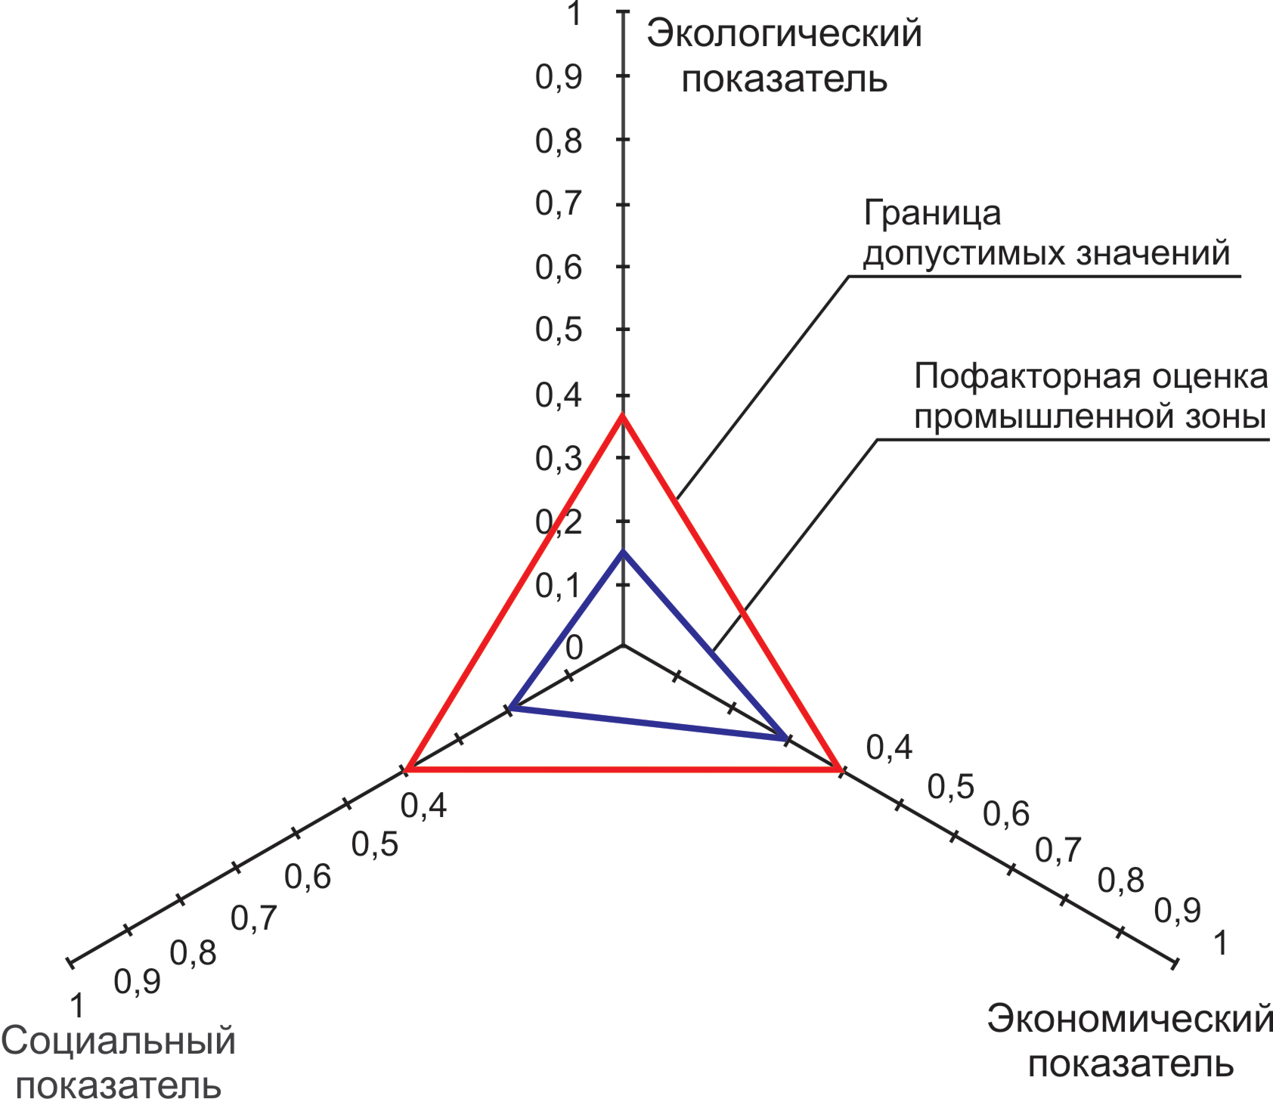

Рис. 1. Пример графика пофакторной оценки состояния окружающей среды промышленной зоны.

Важной задачей, которая решается при определении комплексной оценки, является объединение полученных показателей в интегральную оценку. Для решения этой задачи нами построена диаграмма комплексной оценки (рис. 2), на которой в трехмерном пространстве построена точка, характеризующая состояние окружающей среды территорий промышленных зон крупных городов. Координационная сетка составлена следующим образом: по оси 0X – значение экономического показателя, по оси 0Y – значение экологического показателя, по оси 0Z – значение социального показателя. Точки, приближенные к началу отсчета координатной сетки, характеризуют наиболее неблагоприятное состояние каждого из рассматриваемых показателей, а значения, приближенные к правому верхнему углу – наиболее благоприятное.
Следуя разработанной методике, на первом этапе определяются значения экологического, экономического и социального показателей. Полученные значения используются для построения графика пофакторной оценки состояния окружающей среды. На втором этапе, используя те же значения показателей, строится трехмерная диаграмма комплексной оценки, по которой можно определить, в какой из областей (неблагоприятной, средней благоприятности, благоприятной) находится комплексный показатель рассматриваемой территории. В результате анализа графика и диаграммы подбирается перечень рекомендуемых мероприятий, направленных на корректировку значений показателей, нуждающихся в улучшении. После применения рекомендаций повторно рассчитываются значения экологического, экономического и социального показателей и строятся график и диаграмма комплексной оценки, показывающие достигнутый в результате применения методики эффект.
На последнем этапе методики комплексной оценки состояния окружающей среды промышленной зоны составляется карта комфортности территории рассматриваемой промышленной зоны.

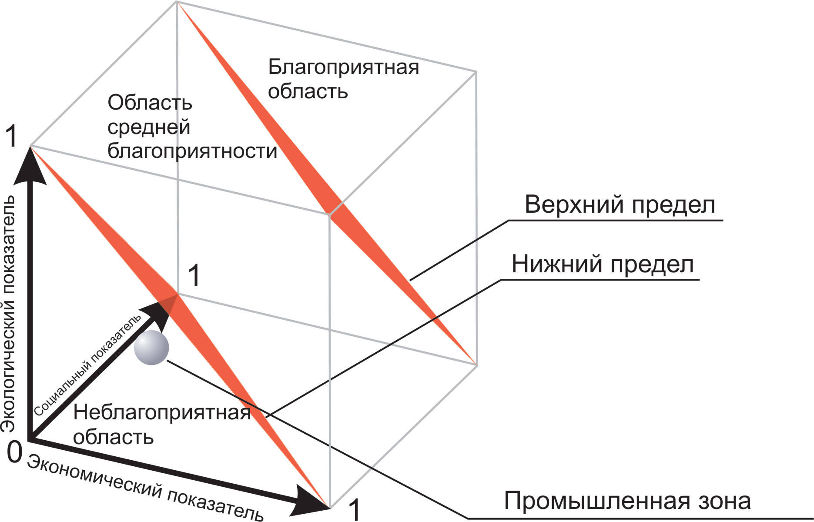

Рис. 2. Пример диаграммы комплексной оценки состояния окружающей среды.

Практическая апробация предложенной методики выполнена нами для промышленной территории ООО «Дон-Гипс» в г. Ростове-на-Дону.
Основной деятельностью рассматриваемого промышленного комплекса является производство и реализация следующей продукции: гипса строительного; изделий на основе гипса (гипс фасованный, сухие гипсовые смеси, гипсовые плиты); железобетонных изделий широкой номенклатуры, товарного бетона и раствора.
Результаты социо-эколого-экономической оценки территории промышленной зоны ООО «Дон-Гипс» до реализации природоохранных мероприятий и после их применения приведены в табл. 2 и 3 соответственно, которые в графическом виде можно увидеть на рис. 3 и 4 соответственно.

Таблица 2
Значения показателей комплексной оценки территории промышленной зоны ООО «Дон-Гипс» до реализации мероприятий

Территория промышленной зоны ООО «Дон-Гипс» на существующее положение | Показатели
 | Экологический |  | Экономический |  | Социальный
 | Пороговое значение | Фактичес-кое значение | Пороговое значение | Фактичес-кое значение | Пороговое значение | Фактичес-кое значение
 | 0,37 | 0,12 | 0,37 | 0,38 | 0,37 | 0,24

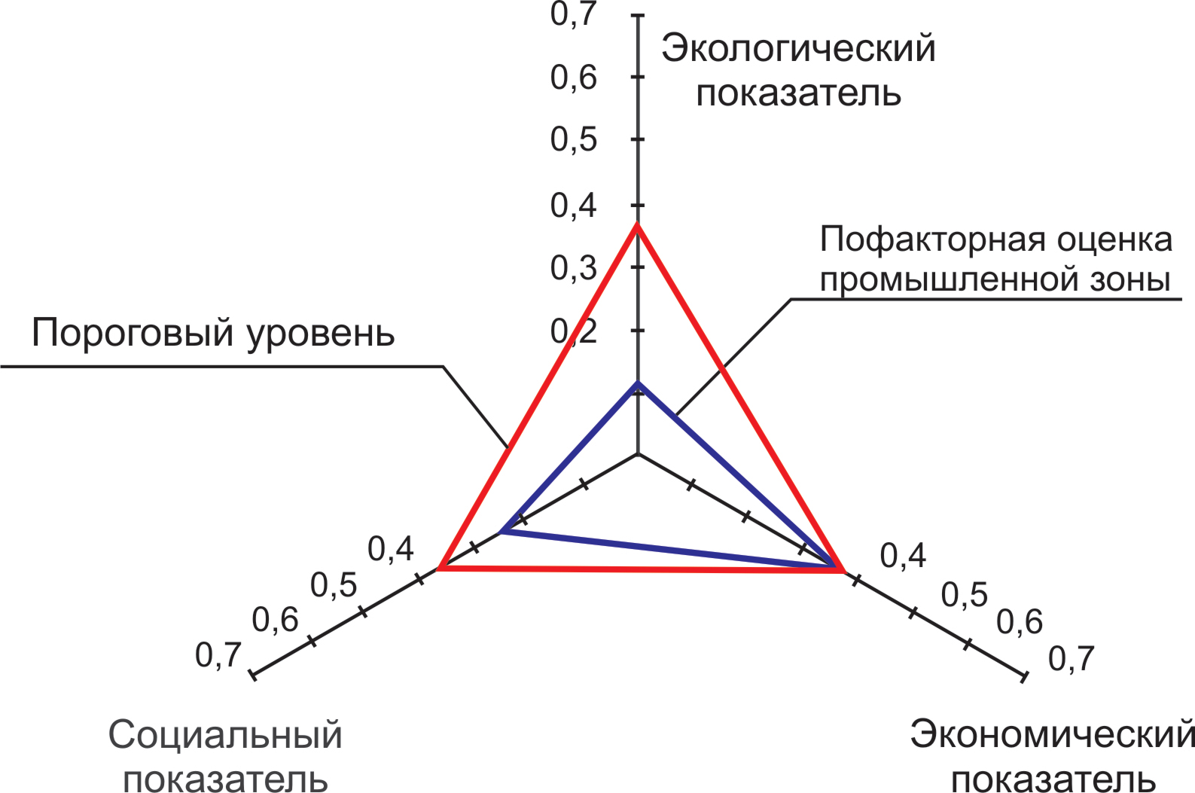

Рис. 3. График пофакторной оценки состояния окружающей среды территории промышленной зоны ООО «Дон-Гипс» до реализации мероприятий.

Анализ значений показателей в табл. 2 и на рис. 3 показывает, что:
1) Территория ООО «Дон-Гипс» находится в области повышенного экологического загрязнения, поэтому экологический показатель намного меньше порогового значения 0,37, что предполагает разработку мероприятий для увеличения значения данного показателя.
2) Экономические характеристики исследуемой территории промышленной зоны незначительно превышают пороговый уровень.
3) Социальный показатель не достигает порогового значения. Состояние территории промышленной зоны и ее благоустроенность, на существующее положение, негативно влияют на здоровье работников предприятия.
Для разработки мероприятий по улучшению социо-эколого-экономического состояния территории промышленной зоны определены первоочередные задачи. Анализ расчетных формул экологического, экономического и социального показателей показал, какие именно составляющие расчетных формул параметров не дают значению показателя достигнуть порогового значения. В соответствии с проведенным анализом проводится подбор необходимого перечня мероприятий для повышения значения той или иной составляющей расчетных формул показателей.
В нашем случае в качестве рекомендуемых мероприятий для улучшения социо-эколого-экономической обстановки на рассматриваемой территории выбраны:
- модернизация очистных сооружений предприятий;
- увеличение финансирования природоохранных мероприятий;
- дополнительное озеленение территории промышленной зоны;
- увеличение обеспеченности работников предприятий комплексом социальных объектов обслуживания.
С учетом того, что каждое мероприятие характеризуется своей эффективностью, мы можем рассчитать значение параметра эффективности. С его помощью можно описать достигаемый эффект от применения рекомендуемых мероприятий. Он рассчитывается путем сравнения составляющих расчетных формул экологического, экономического и социального критериев до и после реализации рекомендаций. Значение параметра эффективности определяется в долях или процентах.
Результаты реализации методики с учетом вышеперечисленных мероприятий приведены в табл. 3.
На рис. 3, 4 показаны графики комплексной оценки состояния окружающей среды промышленной территории ООО «Дон-Гипс» до и после применения мероприятий соответственно.

Таблица 3
Значения показателей социо-эколого-экономической оценки территории промышленной зоны ООО «Дон-Гипс» после реализации мероприятий

Территория промышленной зоны ООО «Дон-Гипс» на существующее положение | Показатели
 | Экологический |  | Экономический |  | Социальный
 | Пороговое значение | Фактичес-кое значение | Пороговое значение | Фактичес-кое значение | Пороговое значение | Фактичес-кое значение
 | 0,37 | 0,21 | 0,37 | 0,45 | 0,37 | 0,38

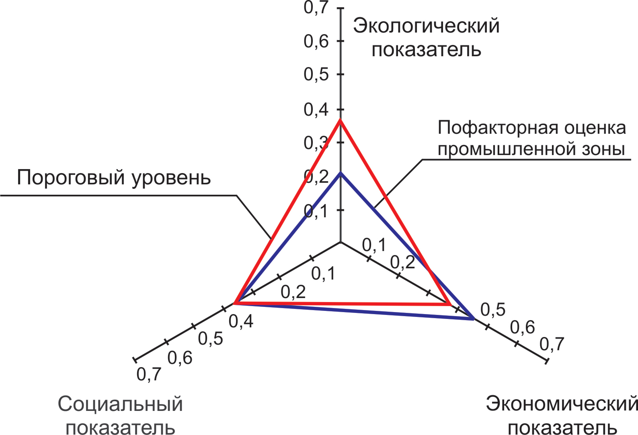

Рис. 4. График пофакторной оценки состояния окружающей среды территории промышленной зоны ООО «Дон-Гипс» после реализации мероприятий.

После применения мероприятий (рис. 4) экономический показатель территории промышленной зоны принимают значения, соответствующие относительному экономическому благополучию в результате увеличения вложений в водоохранные, атмосфероохранные и прочие мероприятия, направленные на улучшение экологической обстановки. Социальный показатель увеличился незначительно, но превысил пороговый уровень, что говорит о том, что при улучшении экологической обстановки и благоустроенности территории, заболеваемость работников предприятия будет постепенно уменьшаться, и социальный показатель достигнет еще более высокого значения. Экологический показатель после выполнения рекомендуемых мероприятий увеличился, но, по-прежнему, меньше установленного порога, что объясняется невозможностью полностью устранить воздействие предприятия на окружающую среду, не остановив его деятельность.
Для территории промышленной зоны ООО «Дон-Гипс» комплексная социо-эколого-экономическая оценка до и после применения рекомендуемых мероприятий представлена на рис. 5.

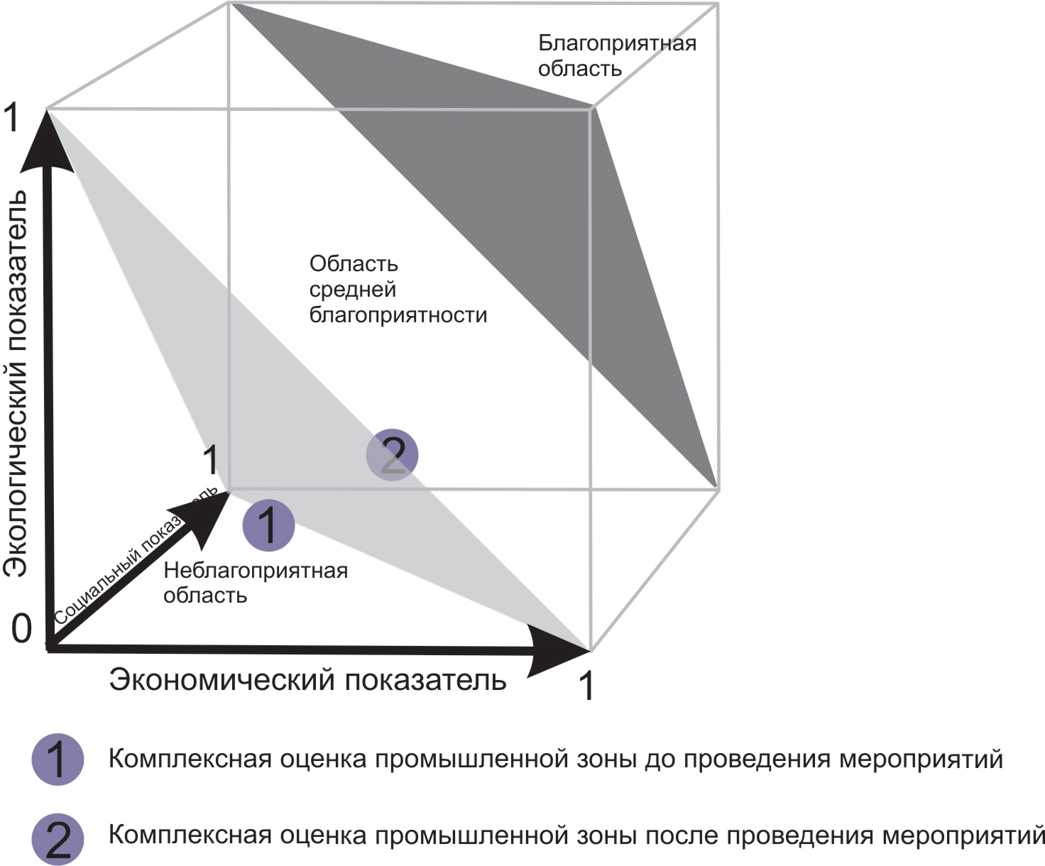

Рис. 5. Диаграмма комплексной оценки состояния окружающей среды территории промышленной зоны ООО «Дон-Гипс» до и после реализации мероприятий.

Из рис. 5 видно, что до применения соответствующих мероприятий точка, характеризующая комплексную оценку состояния промышленной территории ООО «Дон-Гипс» находится в неблагоприятной области. После применения рекомендуемых мероприятий точка общего состояния окружающей среды оказалась в области средней благоприятности.
Таким образом, реализация предложенной методики позволила определить экономический, экологический и социальный показатели, характеризующие состояние окружающей среды на рассматриваемой территории промышленной зоны, выполнить её социо-эколого-экономическую оценку, провести анализ комфортности территории для жизнедеятельности работников предприятия и разработать перечень мероприятий для приведения в соответствие состояния окружающей среды с нормативными требованиями.

Литература
- Страхова Н.А., Соколова Г.Н. Экономика природопользования. – Ростов н/Д: Рост. гос. строит. ун-т, 2008. – 159 с.
- Peter Saling, Andreas Kicherer, Brigitte Dittrich-Kramer, Rolf Wittlinger, Winfried Zombik, Isabell Schmidt, Wolfgang Schrott and Silke Schmidt. Life Cycle Management. Eco-efficiency Analysis by BASF: The Method. – BASF, Germany, 2002.
- Плотникова Л.В. Экологическое управление качеством городской среды на высокоурбанизированных территориях: Научное издание. – М.: Издательство АСВ, 2008. – 240 с.
- В.И. Беспалов, Е.В. Котлярова. Методические основы социо-эколого-экономической оценки состояния окружающей среды территорий промышленных зон крупных городов// «Строительство 2011»: материалы Международной научно-практической конференции. – Ростов н/Д: Рост. гос. строит. ун-т, 2011.

